TUẦN 32
MÔN MĨ THUẬT
Tiết 32
Bài 16: EM YÊU THIÊN NHIÊN ( tiết 2)
Thời gian thực hiện: ngày 23 tháng 4 năm 2025
I. YÊU CẦU CẦN ĐẠT
1. Kiến thức:
- Bài học giúp học sinh đạt được một số yêu cầu cần đạt sau:
- Kể được một số dộng vật, thực vật trong tự nhiên; bước đầu tìm hiểu vẻ đẹp của hình ảnh trong tự nhiên và hình ảnh trong sản phẩm, tác phẩm mĩ thuật với chủ đề thiên nhiên..
- Trưng bày, chia sẻ được cảm nhận về sản phẩm của mình, của bạn
2. Năng lực:
Bài học góp phần hình thành, phát triển ở hs một số năng lực chung và năng lực ngôn ngữ khoa học như: trao đổi chia sẻ, vận dụng hiểu biết về động vật, thực vật trong thiên nhiên vào thực hành sáng tạo sản phẩm,… vận dụng được một số kĩ năng tạo hình với đất nặn vào thực hành, sáng tạo…
3. Phẩm chất:
Bài học góp phần hình thành, phát triển ở hs tình yêu thiên nhiên, đức tính chăm chỉ, lòng nhân ái, ý thức trách nhiệm… thông qua một số biểu hiện như: chuẩn bị đồ dùng học tập, yêu quý, giữ gìn, bảo vệ, chăm sóc thiên nhiên; Tôn trọng sự lựa chọn hình ảnh thể hiện của bạn bè và những sáng tạo của người khác,…
II. ĐỒ DÙNG DẠY HỌC
1. Giáo viên:
- SGK, SGV
- Tranh ảnh hoặc video minh họa
- Môt số đồ dùng: bút màu, chì, kéo, keo, đất nặn…
2. Học sinh:
- SGK, VTV mĩ thuật.
- Đồ dùng: bút chì, tẩy, màu vẽ, giấy màu, đất nặn…
III. CÁC HOẠT ĐỘNG DẠY HỌC CHỦ YẾU
TG | Hoạt động của giáo viên | Hoạt động của học sinh
5P  25P  5P | Hoạt động Mở đầu  * Ổn định tổ chức lớp  - Kiểm tra sĩ số HS.  - Kiểm tra đồ dùng của HS.  * Khởi động:  - GV cho HS chơi trò đố vui: (GV ra câu đố, sau khi đọc xong HS giơ tay trả lời)  Câu đố 1: Khi xanh, khi trắng, khi hồng, chẳng thả dưới nước cũng bồng bềnh trôi?  - TL: Đám mây  Câu 2: Rõ ràng chẳng phải nồi canh. Thế mà vị mặn, nước xanh, cá nhiều?  - TL: Biển xanh  Câu 3:Con gì đuôi ngắn, tai dài. Mắt hồng lông mượt, có tài chạy nhanh. Là con gì?  - TL: Con thỏ  Câu 4: Cá gì hai mép có râu. Cuối năm cùng Táo về trời báo tin?  - TL: Cá chép  - GV nhận xét, khen ngợi hs  *Kết nối:  Các em vừa tham gia trò chơi đố vui với nhiều hình ảnh trong thiên nhiên. Tiết trước chúng ta đã tìm hiểu và tập tạo sp về thiên nhiên. Tiết hôm nay chúng ta sẽ tiếp tục tìm hiểu thêm cách tạo sp khác nhau về chủ đề này qua bài 16: Em yêu thiên nhiên (tiết 2)  - Ghi đầu bài lên bảng  Hoạt động Hình thành kiến thức mới  1. Hoạt động Quan sát, nhận biết (6’)  Tìm hiểu vẻ đẹp của thiên nhiên (Tr.62 SGK)  - Nhắc lại một số kiến thức tiết trước: Thiên nhiên quanh em có rất nhiều hình thù thú vị.  - Cho HS quan sát thêm một số tranh, ảnh:  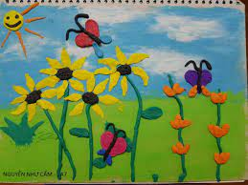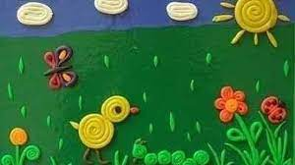  Chia 3 nhóm: HS quan sát, thảo luận:  +Nêu những hình ảnh trong tranh? Hình ảnh nào chính? Hình ảnh nào phụ?  + Kể tên các màu?  + Sp được tạo bằng cách nào?  - Đại diện nhóm trình bày  - Gọi HS nhận xét  - GV nhận xét, khen ngợi động viên  - GV kết luận: ngoài cách nặn để tạo ra sp có hình ảnh thiên nhiên thì còn nhiều cách khác để tạo được sp theo ý thích khác nhau.2. Hoạt động Thực hành sáng tạo (20’)  a. Hướng dẫn thực hành  * Sản phẩm vẽ, in, nặn  - GV hướng dẫn HS quan sát, trao đổi:  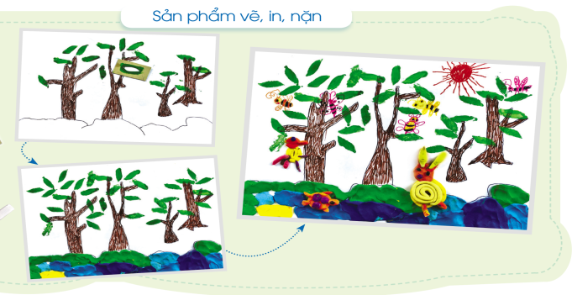  + Hình ảnh trong sp là gì?  + Sp được tạo bằng hình thức nào?  - Gọi HS trả lời, nhận xét  - GV nhận xét, tóm lại các hình thức tạo hình sử dụng trong sản phẩm, kết hợp thị phạm  - GV giới thiệu thêm một số sp có kết hợp hình thức vẽ, in, nặn  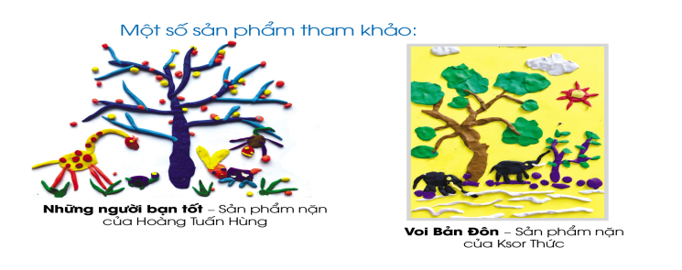  - Yêu cầu hs chia sẻ sp của tiết 1: Nêu tên sp nặn đã tạo được.  - Gợi ý hs có thể dùng sp để ghép sáng tạo thêm thành sp của nhóm  b. Thực hành sáng tạo  - Yêu cầu HS thực hành theo nhóm.  - Chia nhóm  - Thực hành: Sáng tạo sp nhóm bằng cách vẽ, in, nặn về đề tài thiên nhiên theo ý thích.  - GV gợi mở: có thể sử dụng thêm các vật liệu có sẵn như: Giấy bìa, dây sợi,... để trang trí trên sp.  - GV Quan sát, gợi ý HS hoàn thành bài  4. Hoạt động Thảo luận, chia sẻ  - Hướng dẫn HS trưng bày sản phẩm.  - Gợi ý HS chia sẻ:  + Đặt tên cho sản phẩm?  + Giới thiệu hình ảnh thiên nhiên trong sản phẩm của mình?  + Hình ảnh có màu gì?  - HS nhận xét  - GV nhận xét  + Em thích sản phẩm nào nhất? Vì sao?  - Nhận xét, tuyên dương, khuyến khích HS.  5. Hoạt động Kết thúc  + Hôm nay chúng ta đã tìm hểu cách tạo sp chủ đề thiên nhiên bằng cách nào?  - Nhận xét chung tiết học. Khen ngợi động viên.  - Dặn dò: Về tiếp tục hoàn thành sản phẩm ở nhà, giữ gìn sp cho tiết sau  Chuẩn bị đồ dùng học tập đầy đủ | Lớp trưởng báo cáo  - HS tham gia trò chơi  - Lắng nghe  - HS quan sát, thảo luận  - HS quan sát, trao đổi cách tạo sp  - HS trả lời  - HS lắng nghe  - HS thực hành  - HS trưng bày sp và chia sẻ theo gợi ý  - Tạo sp bằng cách vẽ, in, nặn  - Lắng nghe

TUẦN 33
MÔN MĨ THUẬT (Không in)
Tiết 33
Bài 16: EM YÊU THIÊN NHIÊN ( tiết 3)
Thời gian thực hiện: ngày 4 tháng 5 năm 2024
I. YÊU CẦU CẦN ĐẠT
1. Kiến thức:
- Bài học giúp học sinh đạt được một số yêu cầu cần đạt sau:
- Kể được một số dộng vật, thực vật trong tự nhiên; bước đầu tìm hiểu vẻ đẹp của hình ảnh trong tự nhiên và hình ảnh trong sản phẩm, tác phẩm mĩ thuật với chủ đề thiên nhiên.
- Tạo được sản phẩm nặn với chủ đề thiên nhiên và tập trao đổi, chia sẻ trong thực hành.
- Trưng bày, chia sẻ được cảm nhận về sản phẩm của mình, của bạn
2. Năng lực:
Bài học góp phần hình thành, phát triển ở hs một số năng lực chung và năng lực ngôn ngữ khoa học như: trao đổi chia sẻ, vận dụng hiểu biết về động vật, thực vật trong thiên nhiên vào thực hành sáng tạo sản phẩm,… vận dụng được một số kĩ năng tạo hình với đất nặn vào thực hành, sáng tạo…
3. Phẩm chất:
Bài học góp phần hình thành, phát triển ở hs tình yêu thiên nhiên, đức tính chăm chỉ, lòng nhân ái, ý thức trách nhiệm… thông qua một số biểu hiện như: chuẩn bị đồ dùng học tập, yêu quý, giữ gìn, bảo vệ, chăm sóc thiên nhiên; Tôn trọng sự lựa chọn hình ảnh thể hiện của bạn bè và những sáng tạo của người khác,…
II. ĐỒ DÙNG DẠY HỌC
1. Giáo viên:
- SGK, SGV
- Tranh ảnh hoặc video minh họa
- Môt số đồ dùng: bút màu, chì, kéo, keo, đất nặn…
2. Học sinh:
- SGK, VTV mĩ thuật.
- Đồ dùng: bút chì, tẩy, màu vẽ, giấy màu, đất nặn…
III. CÁC HOẠT ĐỘNG DẠY HỌC CHỦ YẾU

TG | Hoạt động của giáo viên | Hoạt động của học sinh
5P  25P  5P | 1. Hoạt động Mở đầu  * Ổn định tổ chức lớp  - Kiểm tra sĩ số HS.  - Kiểm tra đồ dùng của HS.  * Khởi động:  - Cho HS hát bài “Con chim non”  * Kết nối:  Tiết trước các em đã học tạo sp bằng cách nào?  Tiết hôm nay chúng ta sẽ tiếp tục tìm hiểu thêm cách tạo sp khác nhau về chủ đề này qua bài 16: Em yêu thiên nhiên (tiết 2)  - Ghi đầu bài lên bảng  2. Hoạt động Thực hành sáng tạo (tiếp theo).  - GV yêu cầu hs tiếp tục thực hành tạo sp bằng cách vẽ, in, nặn của tiết trước. HD Hoàn thiện sp.  3. Hoạt động Cảm nhận, chia sẻ  - Hướng dẫn HS trưng bày sản phẩm.  - Gợi ý để đại diện nhóm chia sẻ sp:  + Đặt tên cho sản phẩm?  + Giới thiệu hình ảnh thiên nhiên trong sản phẩm của mình?  + SP được tạo bằng cách nào? Hình ảnh có màu gì?  - HS nhận xét  - GV nhận xét, khen ngợi  + Em thích sản phẩm nào nhất? Vì sao?  - Nhận xét, tuyên dương, khuyến khích HS.  4. Hoạt động Vận dụng  Sau khi học xong bài 16 em hãy chia sẻ với các bạn:  +Em muốn tạo thêm sp gì với chủ đề thiên nhiên?  + Có thể sử dụng chất liệu gì để tạo sp?  + Có thể tạo sp bằng hình thức nào?  - GV Kết luận: Có thể tạo nhiều sản phẩm nặn, vẽ, in với nhiều chất liệu khác nhau về đề tài thiên nhiên.  + Em thấy thiên nhiên có cần thiết với cuộc sống của chúng ta không?  + Chúng ta cần làm gì để bảo vệ thiên nhiên?  -GV: Thiên nhiên xung quanh chúng ta có nhiều hình ảnh thú vị và có vai trò quan trọng, không thể thay thế. Việc bảo vệ, chăm sóc thiên nhiên là cách tự bảo vệ cuộc sống của chính chúng ta và tất cả mọi người trên trái đất này.  - Vận dụng bài học, Em hãy sáng tạo bức tranh thiên nhiên bằng cách kết hợp vẽ, in, nặn… (Tr.36-VTHMT3)  5. Hoạt động Kết thúc  - Nhận xét chung tiết học. Khen ngợi động viên.  - Dặn dò: Về tiếp tục hoàn thành sản phẩm ở nhà  - Chuẩn bị đồ dùng học tập cho bài 17  - Cho HS hát bài “Chú voi con ở bản Đôn”- Nhạc sĩ Cao Lê Hà Trang. | - Lớp trưởng báo cáo  - HS hát  - Trả lời  - Lắng nghe  - HS trưng bày sp  - Đại diện nhóm chia sẻ sp  - HS nhận xét  - Lắng nghe  - HS chia sẻ  - Lắng nghe  - Thiên nhiên rất quan trọng và gắn bó với cuộc sống con người  - Trồng cây, bảo vệ và chăm sóc động vật…  - Lắng nghe  Lắng nghe

TUẦN 34
MÔN MĨ THUẬT Không in)
Tiết 34

CHỦ ĐỀ 7: CÙNG VẼ, IN, NẶN
BÀI 17: CÙNG NHAU ÔN TẬP HỌC KÌ 2 (2 tiết)
Thời gian thực hiện: ngày 9 tháng 5 năm 2024

I. YÊU CẦU CẦN ĐẠT
1. Kiến thức
- Bài học giúp củng cố một số yêu cầu cần đạt
- Nhắc lại được một số nội dung chính đã học như: Hình, khối tương phản, bề mặt, chất liệu đặc điểm của hoạt động thực hành vẽ tranh, in tranh và nặn tạo sản phẩm
- Giới thiệu được sản phẩm đã tạo được các bài học trong học kì 2 và chia sẻ cảm nhận về sản phẩm, bài học yêu thích.
- Sáng tạo được sản phẩm thể hiện được nội dung chủ đề, kến thức đã biết bằng cách vẽ hoặc nặn, in, cắt, xé, dán,…
2. Năng lực
- Bài học góp phần hình thành, phát triển ở HS một số năng lực chung và năng lực ngôn ngữ,… như trao đổi, chia sẻ vận dụng những điều đã học để thực hành tạo sản phẩm theo ý thích.
3. Phẩm chất
- Bài học góp phần bồi dưỡng ở HS đức tính chăm chỉ, nhân ái, trung thực, trách nhiệm,… thông qua một số biểu hiện như: Yêu thích môn học; giữ gìn bảo quản sản phẩm đã tạo được; tôn trọng những chia sẻ và cách tạo sản phẩm của bạn; giữ gìn sách vở, đồ dùng học tập,…
II. ĐỒ DÙNG DẠY HỌC
1. Học sinh
- Vở THMT; sản phẩm đã tạo được trong học kì 2…
2. Giáo viên
- Vở THMT; hình ảnh/sản phẩm nguyên mẫu của HS tạo được trong học kì 2, trong năm học lớp 3.
III. CÁC HOẠT ĐỘNG DẠY HỌC CHỦ YẾU

TG | Hoạt động của giáo viên | Hoạt động của học sinh
5P  16P  13P  1P  1P | 1. Hoạt động Mở đầu  - Em hãy chia sẻ đồ dùng của mình cho các bạn  * Khởi động  - Tổ chức chơi trò chơi: “Ai nhanh hơn”. Thời Gian: 2 phút.  ? Kể những điều em đã học ở học kì II  + Hình thức chơi: Tiếp sức  + Cách chơi: Lần lượt mỗi thành viên lên kể một bài  + Chuẩn bị: Giấy A3, bút viết bảng/màu bút dạ/màu sáp. Giấy A3 dán sẵn trên bảng, mỗi thành viên trong nhóm nhận một bút viết bảng hoặc bút màu dạ/màu sáp.  + Số đội chơi/nhóm: 2, thành viên trong nhóm: 5  + Kết quả: sản phẩm của mỗi nhóm  + Đánh giá kết quả: Dựa trên số lượng bài, sản phẩm HS kể được và khả năng phối hợp giữa các thành viên trong nhóm.  * Kết nối  Qua trò chơi các em đã kể lại được những điều em đã học trong trương trình mĩ thật lớp 3 ở kì II,…  2. Hoạt động Hình thành kiến thức mới  a) Hoạt động1. Quan sát, nhận biết  - Giới thiệu hình ảnh (tr. 65, 66).  Chia lớp thành nhóm trả lời  + Em hãy quan sát một số hình ảnh trên đây và liên hệ chúng với chủ đề, bài em đã học?  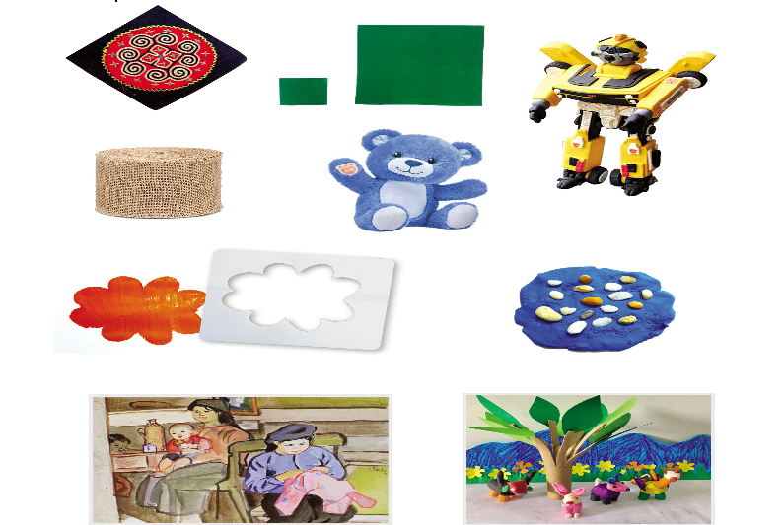  - Gợi mở rõ hơn câu hỏi: Liên hệ mỗi hình ảnh với bài học đã học.  - Nhận xét câu trả lời và bổ sung của các nhóm HS; nhắc lại rõ hơn nội dung những bài/chủ đề đã học trong học kì 2, yêu cầu HS đối chiếu với bài học cụ thể trong SGK:  + Hình tương phản (về hình dáng và kích thước): Bài 10  + Khối tương phản (tạo hình rô-bốt): Bài 11  + Vật liệu có bề mặt mềm mịn hoặc thô ráp, tạo sản phẩm có bề mặt mềm mịn hoặc thô ráp bằng hình thức nặn: Bài 12, 13  + Sản phẩm kết hợp vẽ, cắt, dán, in, nặn bài 14, 15, 16  - Tổng hợp ý kiến chia sẻ, bổ sung của HS  GV: Cả lớp vừa được quan sát và nhận biết những hình ảnh gắn với bài đã được học, tìm hiểu và thực hành trong trương trình học kì 2. Các em có muốn biết và xem trong trương trình học kì 2 các bạn trong lớp đã tạo ra được những sản phẩm nào? Có đẹp không? Chúng ta cùng nhau đi trưng bày những sản phẩm đó nào,…  b. Hoạt động 2 Tổ chức HS trưng bày sản phẩm, trao đổi, thảo luận  - Hướng dẫn HS trưng bày sản phẩm:  + Chọn sản phẩm yêu thích  + Trưng bày theo vị trí, tên chủ đề/bài học  - Nhắc HS thảo luận về cách trưng bày và đặt tên sản phẩm theo từng chủ đề/bài học.  - Quan sát các nhóm HS chọn, trưng bày sản phẩm.  - Thị phạm, hỗ trợ HS khi cần thiết.  c. Hoạt động 3. Tổ chức HS giới thiệu sản phẩm, chia sẻ cảm nhận  - Gợi mở HS giới thiệu, chia sẻ cảm nhận:  + Cách chọn, trưng bày sản phẩm.  + Tên sản phẩm, sản phẩm nhóm em chọn trưng bày thuộc nội dung của bài học/chủ đề nào?  + Em chia sẻ về một bài học hoặc sản phẩm thích nhất/chưa thích trong học kì 2/năm học lớp 3 và giải thích vì sao thích/chưa thích?  + Em sẽ sử dụng sản phẩm em thích vào trong cuộc sống của em?  - Tóm tắt nội dung giới thiệu, chia sẻ, bổ xung của HS; kết hợp gợi nhắc những nội dung chính đã học, giúp HS củng cố lại kiến thức, kĩ năng đã biết ở học kì 2: Sử dụng hình, khối tương phản để tạo sản phẩm; có thể sáng tạo sản phẩm mĩ thuật bằng nhiều cách: vẽ, cắt, xé, dán, nặn, in.  3. Hoạt động Luyện tập, thực hành  - Giao nhiệm vụ cho HS:  ? Em hãy quan sát những hình ảnh dưới đây và điền thông tin tương ứng vào chỗ chấm  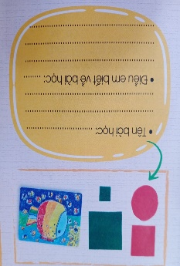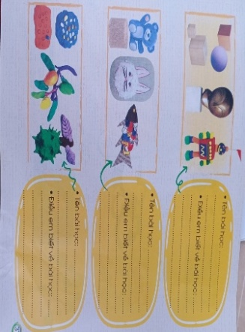  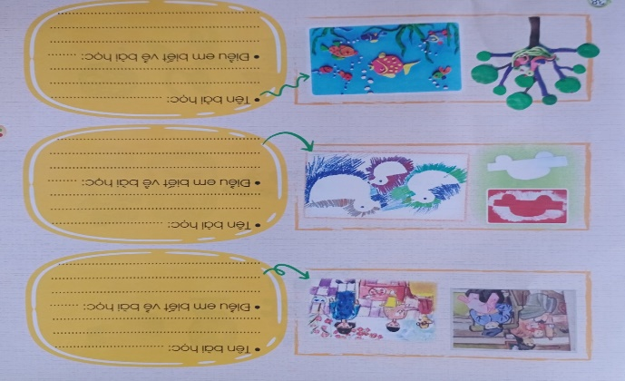  ? Em thích bài học nào nhất?  ? Em thích tạo sản phẩm mĩ thuật bằng cách nào?  - Trao đổi, chia sẻ với bạn trong khi thực hành.  Quan sát HS thực hành, trao đổi, gợi mở và hướng dẫn, hỗ trợ HS.  4. Hoạt động Kết thúc  - Nhắc lại nội dung chính của tiết học.  - Nhận xét kết quả học tập  - Chuẩn bị đồ dùng cho tiết sauQuan sát HS thực hành, trao đổi, gợi mở và hướng dẫn, hỗ trợ HS.  4. Hoạt động Kết thúc  - Nhắc lại nội dung chính của tiết học.  - Nhận xét kết quả học tập  - Chuẩn bị đồ dùng cho tiết sau | Xem các bài đã học trong vở TH và giới thiệu  - Quan sát.  - Thảo luận: Nhóm 3-4 HS  - Trả lời câu hỏi  - Chọn, trưng bày sản phẩm yêu thích trong học kì 2  - HS trưng bày  - Trao đổi, thảo luận nhóm.  - Chia sẻ cảm nhận; ý tưởng sử dụng sản phẩm vào đời sống  - Đẹp, phù hợp,…  - Ví dụ: hình/khối tương phản, vật liệu mềm mịn hoặc tương phản,…  - Chia sẻ theo cảm nhận  - Tặng cho mẹ, trang trí phòng nghệ thuật, trang trí góc học tập,..  - HS thực hành (Thực hành vào vở thực hành MT trang 37, 38)  - Hs trả lời theo sở thích  - Vẽ, dán, cắt, năn, xé dán,…

TUẦN 35
MÔN MĨ THUẬT ( Không in)
Tiết 35

CHỦ ĐỀ 7: CÙNG VẼ, IN, NẶN
BÀI 17: CÙNG NHAU ÔN TẬP HỌC KÌ 2 (2 tiết)
Thời gian thực hiện: ngày 17 tháng 4 năm 2023

I. YÊU CẦU CẦN ĐẠT
1. Kiến thức
- Bài học giúp củng cố một số yêu cầu cần đạt
- Nhắc lại được một số nội dung chính đã học như: Hình, khối tương phản, bề mặt, chất liệu đặc điểm của hoạt động thực hành vẽ tranh, in tranh và nặn tạo sản phẩm
- Giới thiệu được sản phẩm đã tạo được các bài học trong học kì 2 và chia sẻ cảm nhận về sản phẩm, bài học yêu thích.
- Sáng tạo được sản phẩm thể hiện được nội dung chủ đề, kến thức đã biết bằng cách vẽ hoặc nặn, in, cắt, xé, dán,…
2. Năng lực
- Bài học góp phần hình thành, phát triển ở HS một số năng lực chung và năng lực ngôn ngữ,… như trao đổi, chia sẻ vận dụng những điều đã học để thực hành tạo sản phẩm theo ý thích.
3. Phẩm chất
- Bài học góp phần bồi dưỡng ở HS đức tính chăm chỉ, nhân ái, trung thực, trách nhiệm,… thông qua một số biểu hiện như: Yêu thích môn học; giữ gìn bảo quản sản phẩm đã tạo được; tôn trọng những chia sẻ và cách tạo sản phẩm của bạn; giữ gìn sách vở, đồ dùng học tập,…
II. ĐỒ DÙNG DẠY HỌC
1. Học sinh
- Vở THMT; sản phẩm đã tạo được trong học kì 2…
2. Giáo viên
- Vở THMT; hình ảnh/sản phẩm nguyên mẫu của HS tạo được trong học kì 2, trong năm học lớp 3.
III. CÁC HOẠT ĐỘNG DẠY HỌC CHỦ YẾU

TG | Hoạt động của giáo viên | Hoạt động của học sinh
5P  6P  19P  4P  1P | 1. Hoạt động Mở đầu  - Kiểm tra sĩ số và chuẩn bị bài của HS.  * Khởi động:  - Cho HS kể tên một số sản phẩm đã tạo được ở học kì 2 và nhắc lại nội dung tiết 1  * Kết nối:  - Trong tiết trước các em đã được trưng bày và thưởng thức những sản phẩm mĩ thuật của mình và tất cả các bạn trong lớp. Tiết hôm nay…  2. Hoạt động Hình thành kiến thức mới  * Hoạt động Quan sát, nhận biết  - GV cho HS quan sát các sản phẩm trang 66, 67 SGK  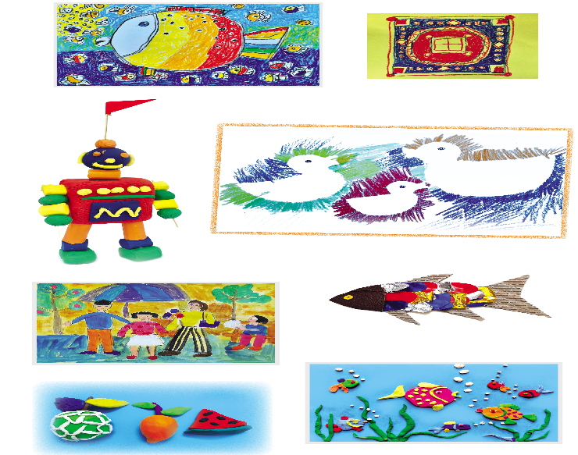  + Nội dung thể hiện ở mỗi sản phẩm  + Nội dung đã học:  - Tổng hợp ý kiến chia sẻ, bổ sung của HS; gợi mở HS vận dụng một số nội dung đã học để thực hành, tạo sản phẩm theo ý thích  + Hình Khối có hình dạng, kích thước tương phản  + Sản phẩm có chi tiết hoặc hình ảnh tạo cảm giác mềm mịn hoặc thô ráp.  + Sản phẩm được sáng tạo bằng hình thức vẽ, in, nặn  2. Hoạt động luyện tâp, thực hành  - Tổ chức HS làm việc nhóm, gợi mở các nhóm HS:  - Có thể tạo sản phẩm: Có hình, khối lặp lại hoặc tương phản. Ví dụ: bức tranh (con vật, đồ vật,..); tạo hình rô-bốt,…  - Có thể tạo sản phẩm có bề mặt thô ráp hoặc mềm mịn: tạo con vật, đồ vật,…  - Có thể tạo sản phẩm bằng cách: vẽ; cắt, xé, dán; in; nặn…  - Trong thực hành, quan sát các bạn trong nhóm và trao đổi, chia sẻ về nhiệm vụ của nhóm  - Quan sát các nhóm HS thực hành, trao đổi, gợi mở và hướng dẫn, hỗ trợ HS.  * Cảm nhận, chia sẻ  - Hướng dẫn các nhóm HS trưng bày  - Gợi mở HS giới thiệu, chia sẻ cảm nhận:  + Tên sản phẩm, hình ảnh có trong sản phẩm?  + Sản phẩm thể hiện chủ đề nào? Vì sao em chọn chủ đề đó?  + Giới thiệu hình ảnh nổi bật ở sản phẩm?  + Hình ảnh, chi tiết nào sử dụng vật liệu có bề mặt mềm mịn, và thô ráp?  + Cách thực hành để tạo nên sản phẩm?  + Thích sản phẩm của nhóm nào, vì sao?  - Nhận xét kết quả thực hành, nội dung chia sẻ của các nhóm. Kích thích HS chia sẻ cảm nhận về bài học/sản phẩm và môn học.  4. Hoạt động Vận dụng, trải nghiệm  ? Trong năm học lớp 3, em đã sáng tạo được những sản phẩm gì?  ? Em muốn chọn sản phẩm nào để trang trí cho ngôi nhà của mình hoặc gửi tặng ai?  GV yêu cầu HS đọc nội dung gợi mở (SGK trang 68)  5. Hoạt động Kết thúc  - Nhắc lại nội dung chính của tiết học, nhận xét, đánh giá giờ học.  - GV Khích lệ HS sáng tạo thêm sản phẩm trong kì nghỉ hè. | Nhắc lại nội dung tiết 1  - Lắng nghe-  Quan sát.  - Thiên nhiên, con người… đồ dùng, đồ chơi, nhà trường, gia đình…  - Hình, khối, chấm, nét, màu lặp lại, tương phản; vật liệu có bề mặt mềm mịn hoặc thô ráp, sử dụng hình thức yêu thích: vẽ, xé dán, in, nặn,…  - Lắng nghe  - Thực hành tạo sản phẩm nhóm  - Thảo luận, chia sẻ trong thực hành  Quan sát  - Chia sẻ cảm nhận.  - Làm con rô-bốt bằng giấy, bằng đắt nặn, Làm con thỏ, con cá bằng bìa cứng, bức tranh gia đình,…  - Tặng bức tranh gia đình cho bố mẹ để treo ở phòng khác.  - HS đọc  - Lắng nghe

